**Dokumentation – NEPO**

# Inhalt

1. Inhalt 1

2. Problemstellung 2

3. Konzeption 2

3.1. Gegebene Parameter 2

3.1. Klassendiagramm 2

3.2. Aufbau der Agenten 2

3.3. Programmablauf 2

4. Implementierung 2

4.1. Detaillierter Programmablauf 2

4.2. User Interface **Fehler! Textmarke nicht definiert.**

4.3. Lokale Konfiguration 2

4.4. Testdatengenerierung 2

5. Tests 2

5.1. Evaluierungsmethodik 2

5.2. Bewertung der Ergebnisse 2

6. Aufgabenverteilung im Projektteam 2

# Problemstellung

Bei der Abdeckung von ländlichen Regionen mit mobilem Netz stehen sich verschiedene Parteien mit unterschiedlichen Interessen gegenüber:

* Die **Netzanbieter** versuchen, mit möglichst wenigen Funksendemasten die größtmögliche Netzabdeckung zu erreichen. So lassen sich Kosten optimieren während die Erträge maximiert werden. Manche Plätze sind für den Anbieter besser geeignet als andere, da beispielweise die Errichtungskosten niedriger sind. Die optimalen Standorte sollen jedoch geheim gehalten werden, um Konkurrenten keinen Vorteil zu verschaffen.
* Die **Kommunen** agieren gemeinsam als Agent. Sie möchten für jede Kommune die bestmögliche Netzabdeckung. Allerdings sollen die Sendemasten einen Mindestabstand von bewohnten Gebieten einhalten, um Beeinträchtigungen und Gesundheitsrisiken zu vermeiden
* Hinzu kommt die zu Grunde liegende **Karte**. Auf dieser kann es Gebiete geben, die nicht zur Errichtung von Funksendemasten freigegeben sind. Ein Beispiel hierfür sind Naturschutzgebiete. Diese gesperrten Gebiete dürfen bei der Positionierung der Funksendemasten nicht eingeschlossen werden.

Mithilfe der *Negotiation-based evolutionary positioning optimisation* (NEPO) soll dieses Optimierungsproblem mit gegenläufigen Interessen für alle Parteien zufriedenstellend als Multiagentensystem gelöst werden.

# Konzeption

## Gegebene Parameter

Vor Beginn der Verhandlung wird die zu Grunde liegende Umgebung und Rahmenparameter definiert. Folgende Objekte und Parameter werden hierbei betrachtet:

|  |  |
| --- | --- |
| Karte: | Größe in Pixel  Sperrgebiete mit Position (Koordinaten) und Größe |
| Städte: | Position als Koordinaten  Größe (Einwohnerzahl) |
| Sendemast: | Minimaler Radius: Radius, in dem sich keine Städte befinden sollten  Maximaler Radius: Maximaler Empfangsradius |
| Verhandlungsparameter: | Vorschläge pro Verhandlungsrunde  Minimale Anzahl akzeptierter Vorschläge |

## Klassendiagramm

Folgendes Klassendiagramm liegt dem entworfenen Multiagentensystem zu Grunde:

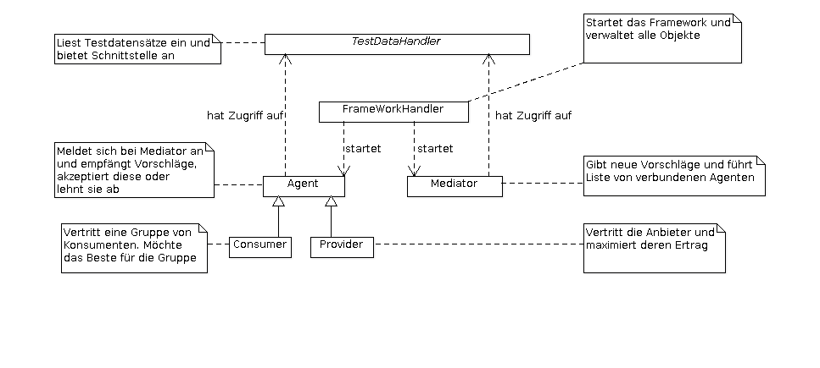

Die Klasse *Agent* bildet das Rahmengerüst, um mit dem Mediator zu kommunizieren. Hierbei gilt es zu beachten, dass die verschiedenen Agenten jeweils Kindelemente der Klasse *Agent* darstellen. Die Ausprägungen der verschiedenen Agenten werden im folgenden Kapitel genauer definiert.

Der Mediator ist eine eigene Klasse, der als Webservice aufgebaut ist. Er liefert auf Anfrage der Agenten neue Vorschläge.

## Aufbau der Agenten

Beide Agenten verfolgen eigene Ziele, die in der Regel gegenläufig zueinander sind. Im Folgenden werden die Zielfunktionen der Agenten allgemein dargestellt. Die Parameter werden von den jeweiligen Parteien vor der Verhandlung konfiguriert.

### Netzanbieter

Der Netzanbieter versucht, möglichst viele *Städte* abzudecken. Er geht pro *Einwohner* von einem pauschal definierten *Gewinn* aus.

Um seine Kosten zu optimieren, versucht der Anbieter, dies mit möglichst wenigen *Sendemasten* zu erreichen. Der Netzanbieter ist indifferent, in welchen Abstand der Sendemast zu den Städten platziert wird.

Je nach Standpunkt kann die Position für den Anbieter mit unterschiedlichen *Kosten* verbunden sein. Beispielweise ist es teurer, einen Sendemast auf einem Berg zu installieren als auf einer Wiese.

Die Zielfunktion des Netzanbieters lautet folglich :

### Kommunen

Im Gegensatz zum Netzanbieter ist es den Kommunen nicht nur wichtig, möglichst viele *Städte* mit Mobilfunk abzudecken, sondern ist auch auf die Gesundheit der Bürger bedacht. Es wird deshalb darauf geachtet, dass keine Stadt im inneren Radius *Min* der Funksendemasten liegt. In diesem Radius wird von einem zu hohen Krankheitsrisiko ausgegangen. Desto weiter die Stadt vom Sendemast entfernt liegt, desto niedriger ist das Krankheitsrisiko. Ziel ist es also, möglichst zwischen dem maximalen *Max* und dem minimalen Radius *Min* zu liegen.

Somit ergibt sich pro Stadt folgende Zielfunktion *Z* in Abhängigkeit von der Entfernung *x*:

Um eine möglichst gute Lösung zu erhalten, wird die Zielfunktion in den ersten Verhandlungsrunden toleranter eingestellt und zum Ende der Verhandlung verfeinert. So erreichen die Kommunen, dass in den ersten Schritten möglichst viele Kommunen einbezogen werden. Anschließend wird die Feinjustierung vorgenommen. Dabei wird versucht, dass die Städte möglichst im mittleren, grünen Bereich der Sendemasten liegen:

Die Belange größerer Städte werden hierbei anhand der Anzahl an Einwohnern stärker gewichtet als die Belange kleinerer Kommunen. Zusammengefasst stellt sich die Zielfunktion somit in folgender Form dar:

## Programmablauf

Im Folgenden wird der Ablauf einer Verhandlung dargestellt.

Registrierungsphase

1. Der Mediator wird gestartet, die Kartendaten hinterlegt (Karte, Städte, Sperrzonen) und die Verhandlungsregeln konfiguriert.
2. Register():  
   Die Agenten registrieren sich beim Mediator (Webservice) und erhalten die Kartendaten. Bis zur eigentlichen Verhandlung können jetzt die individuelle Zielfunktion angepasst werden.

Verhandlung

1. UpdateList():  
   Die Agenten fragen den Mediator an und erhalten eine Vergleichslösung (die aktuell beste Lösung) sowie eine Liste mit einer Anzahl mutierten Lösungen
2. Vote():  
   Die Agenten berechnen den Zielwert für jede Lösung und senden die bewertete Liste an den Mediator. Hierbei muss eine vordefinierte Anzahl an Lösungen akzeptiert werden.
3. DataReadyCallBack():  
   Nachdem alle Parteien ihre bewertete Lösung an den Mediator rückgemeldet haben, werden die Agenten per Callback informiert und eine neue beste Lösung sowie Alternativlösungen bestimmt.
4. UpdateList():  
   Die Agenten fragen daraufhin erneut die Daten an und erhalten wiederum die beste Lösung sowie eine Liste mit Alternativlösungen. Eine neue Verhandlungsrunde beginnt.

# Implementierung

Das Multiagentensystem wurde in der Programmiersprache C# im .NET-Framework von Microsoft umgesetzt. An dieser Stelle wird auf die verschiedenen Komponenten im Detail eingegangen.

## Detaillierter Programmablauf

Der in der Konzeption grob dargestellte Ablauf ist im Folgenden detailliert dargestellt. Da die Agenten (Netzanbieter und Kommunen) auf derselben Klasse basieren und dieselben Methoden ausführen, ist der Ablauf bei beiden Agenten gleich. Deshalb wird im Folgenden auf ein vereinfachtes Modell mit einem Agenten zurückgegriffen.



## Benutzeroberfläche

## Lokale Konfiguration

## Testdatengenerierung

Um das selbst entworfene Szenario testen zu können, wurden verschiedene Instanzen bestehend aus einer Karte mit Sperrgebieten und Städten mit einem Hilfsprogramm generiert.

# Test und Auswertung

## Evaluierungsmethodik

## Bewertung der Ergebnisse

# Aufgabenverteilung im Projektteam

|  |  |  |  |  |
| --- | --- | --- | --- | --- |
|  | S. Ghizelea | S.Weisenberger | M. Stahlberger | P. Schulz |
| Konzeption |  |  |  |  |
| Framework |  |  |  |  |
| Logik |  |  |  |  |
| Dokumentation |  |  |  |  |
| Mediator |  |  |  |  |